Vertrauliche Links für nicht öffentliche Inhalte
Vertrauliche Links ermöglichen die gezielte Freigabe von Medieneinträgen per Link für Inhalte, die nicht öffentlich freigegeben werden können, z.B. weil öffentliche Publikationsrechte fehlen oder einfach, weil Medieninhalte nicht öffentlich freigegeben werden sollen.
Der Link kann per Mail verschickt werden oder z.B. in ZHdK-internen Websites, wie PAUL publiziert werden.
WICHTIG: Wird ein vertraulicher Link in eine öffentliche Website eingebunden, ist der Medieneintrag für die Öffentlichkeit sichtbar und erscheint früher oder später auch im Google-Suchindex !
Vertrauliche Links können zeitlich beschränkt erstellt werden oder auch unbeschränkt.
Einschränkung:
- Vertrauliche Links funktionieren vorerst für Videos, Audio-Files und Bilder. PDFs werden zu einem späteren Zeitpunkt unterstützt.
- Sie müssen verantwortliche Person des Medieneintrages sein, damit Sie einen Vertraulichen Link erstellen können.

Vertrauliche Links erstellen
- Melden Sie sich im Medienarchiv an.
- Rufen Sie den gewünschten Medieneintrag auf.
- Im Menü «Weitere Aktionen» den Menüpunkt «Vertrauliche Links verwalten» öffnen.
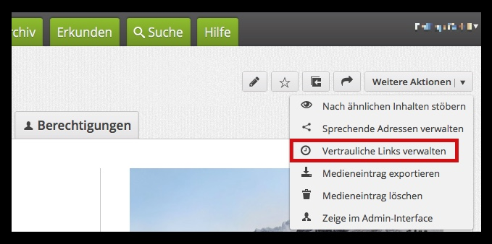
Anmerkung: Sie müssen «Verantwortliche Person» des Medieneintrages sein, damit Sie einen vertraulichen Link erstellen können.
- Erstellen Sie einen neuen Vertraulichen Link über den Button «Neuen vertraulichen Link erstellen».
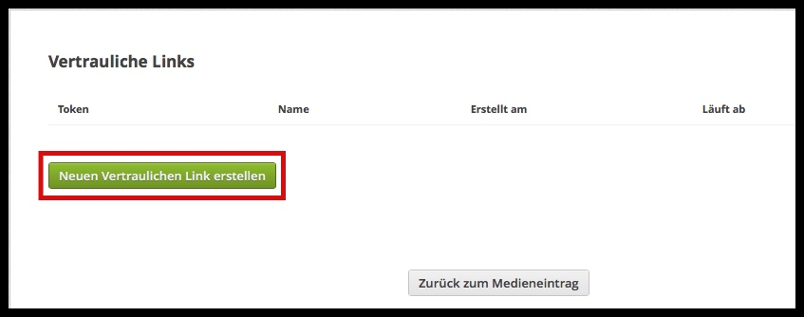
- Geben Sie dem Link einen Namen (zur späteren Identifikation).
- Legen Sie im Kalender ein Verfallsdatum fest oder
- entfernen Sie die Markierung bei «Ablaufsdatum festlegen», wenn Sie kein Verfallsdatum wünschen.
- Erstellen Sie den Link mit dem Button «Vertraulichen Link erstellen»
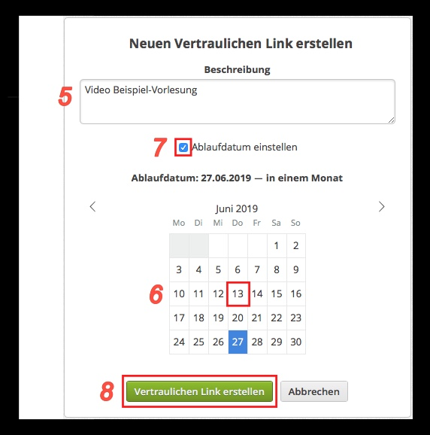

Vertrauliche Links per Mail versenden
Nach Durchführung obenstehender Schritte wird das Fenster mit dem neuen Link geöffnet. Kopieren Sie den vollständigen Link und versenden Sie Ihn per E-Mail.
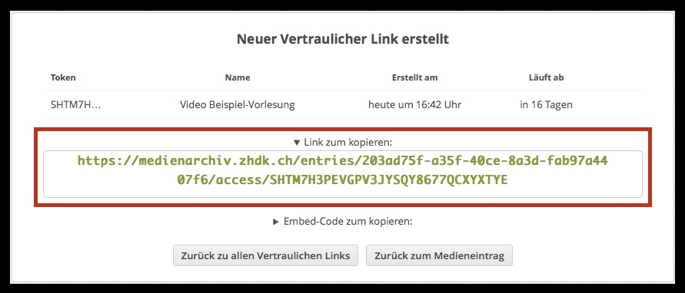
Empfänger des Links können von ausserhalb der ZHdK auf den Medieneintrag zugreifen, auch wenn sie keinen Zugang zum Medienarchiv haben.

Vertrauliche Links in PAUL einbetten
Nachdem Sie obenstehende Schritte durchgeführt haben,
- klicken Sie auf «Embed-Code zum kopieren»,
- kopieren Sie den ersten Link «Embed-Link» für eine Einbindung per Link/URL
- oder den zweiten Link «HTML-Code/iFrame» für eine Einbettung in eine Textseite.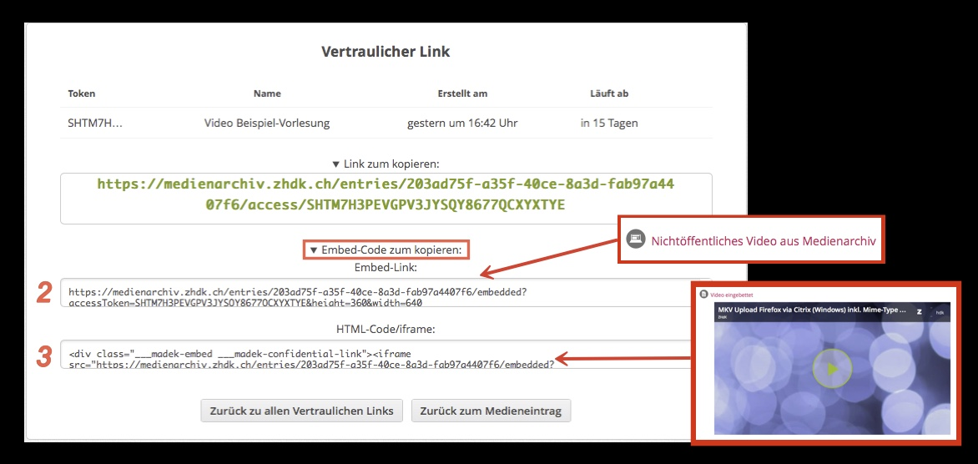
Eine ausführliche Anleitung, wie vertrauliche Links in PAUL eingebettet werden, finden Sie im PAUL-Beispiel-Kurs

Vertrauliche Links später wieder aufrufen
- Melden Sie sich im Medienarchiv an.
- Rufen Sie den Medieneintrag auf, für den Sie bereits einen vertraulichen Link erstellt haben.
- Im Menü «Weitere Aktionen» den Menüpunkt «Vertrauliche Links verwalten» öffnen.
- Wählen Sie den gewünschten Link aus, identifizieren können Sie ihn nach dem vergebenen Namen.
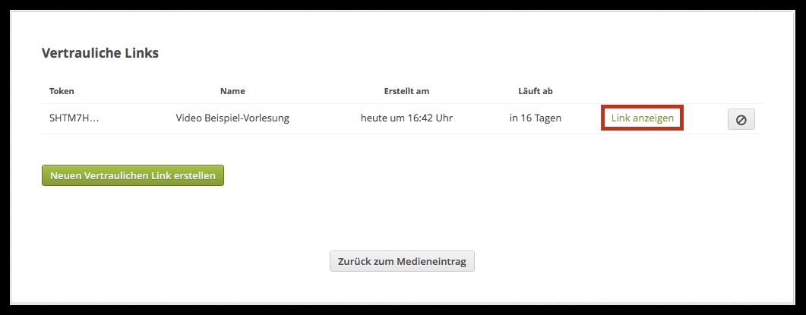
- Kopieren Sie den Link und versenden Sie ihn per Mail an die Person, die Zugriff auf den Medieneintrag erhalten soll.

Vertrauliche Links löschen
- Rufen Sie den Medieneintrag auf, für dessen vertraulichen Link Sie löschen möchten.
- Im Menü «Weitere Aktionen» den Menüpunkt «Vertrauliche Links verwalten» öffnen.
- Löschen Sie den gewünschten Link – alle Zugänge über diesen Link werden gelöscht.


